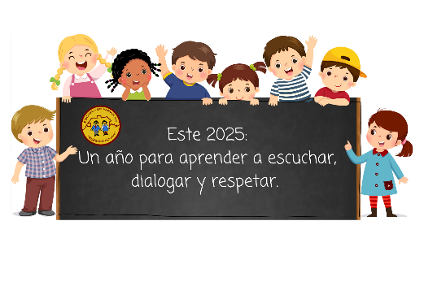

ADMISIÓN ESCUELA DE PÁRVULOS “NUESTRO HOGAR” — AÑO 2026
Estimadas familias:
Nos es muy grato informarles que el proceso de admisión 2026 para nuestra Escuela de Párvulos comenzará el lunes 18 de agosto.
A continuación, detallamos los pasos y requisitos del proceso:

1. DESCARGA DE FICHA DE POSTULACIÓN
Desde el 18 de agosto, podrán descargar la Ficha de Ingreso al Párvulo 2026 en nuestro sitio web:
👉 www.thelittleschool.cl

2. ENTREGA DE DOCUMENTACIÓN
La documentación debe entregarse en la oficina de administración en horario de atención de Lunes a jueves de 09:00 a 12:00 hrs, desde el 18 de agosto.
Documentos requeridos:
- Informe del jardín infantil (si corresponde).
- Certificado de nacimiento (para asignación familiar).
- Ficha de ingreso al párvulo 2026, con fotografía (descargada desde nuestra web).

3. REQUISITOS DE EDAD PARA EL INGRESO 2026
- Nivel Medio Mayor: 3 años cumplidos al 31 de marzo de 2026.
- Prekínder: 4 años cumplidos al 31 de marzo de 2026.
- Kínder: 5 años cumplidos al 31 de marzo de 2026.

4. RESULTADOS DE POSTULACIÓN
Los resultados serán publicados en nuestra página web durante la primera semana de octubre.

5. ARANCELES 2026
La Escuela de Párvulos “Nuestro Hogar” es un establecimiento particular pagado.
- Matrícula: $150.000
Pago único. Se reembolsará solo en caso de desistimiento dentro de los 15 días posteriores a su realización.
Se deberá adjuntar fotocopia de la cédula de identidad del apoderado.
- Colegiatura Anual 2026: $1.575.000
Pagado en 10 cuotas mensuales de $157.500 cada una, con vencimiento el día 10 de cada mes (marzo a diciembre).
El pago de matrícula y colegiatura se realiza mediante transferencia bancaria.

6. HORARIOS
- Jornada de mañana: 08:00 a 12:30 hrs.
- After School (opcional): hasta las 18:30 hrs. (Cupos limitados. Consultar disponibilidad al momento de matricular.)

7. REUNIÓN DE ADMISIÓN
Previo al proceso de matrícula, se realizará una reunión informativa obligatoria para dar a conocer nuestro Proyecto Educativo y el Reglamento de Convivencia Escolar.

Ante cualquier duda, no duden en comunicarse con nosotros. Estaremos encantados de acompañarlos en este proceso.
Atentamente,
Equipo Directivo
Escuela de Párvulos “Nuestro Hogar”

